Реферат по теме

«Эстетическое воспитание средствами природы».

Работу выполнила:

Учитель нач. кл.

МБОУ СОШ № 1

Павлычева Я. Н.

Дорогой, ведущей в мир прекрасного, является эстетическое воспитание.
( Сластенин).

И дорога эта может быть неизмеримо длинной и трудной, а может быть упоительно прекрасной. Отчего это зависит? Почему один с трудом выдерживает полуторачасовой спектакль, другой- часами слушает классическую музыку. Можно ли привить человеку любовь к музыке, театру, литературе и т.п.? Как научить понимать прекрасное?
Поставив перед собой эти вопросы я сформулировала тему реферата.
Прежде чем приступить к рассмотрению основного содержания темы, хотелось бы определить, что понимается нами под понятием «эстетическое воспитание» и определить степень актуальности выбранной темы.
Эстетическое воспитание- это умение воспринимать, чувствовать, понимать прекрасное в жизни и в искусстве. М это умение надо формировать в детях с рождения. Основы всякого воспитания, эстетического в том числе, закладываются в семье, в том первом человеческом окружении, с взаимодействия с которым начинается каждый новый человек.
Сейчас очень много уделяется внимания эстетическому воспитанию. И это не удивительно, потому что прекрасное для нас есть сама жизнь в её движении. Эстетическое развитие человека позволяет ему встать над суетой и обыденностью, и перестав думать о себе, подумать о других. Но именно искусство и красота мира, если суметь их увидеть, помогут в этом. А тогда и мир и человек станут счастливее.
Сегодня все знают, что эстетическое воспитание- это что- то связанное с красотой и с искусством. Если ребенок ходит в изостудию или в музыкальную школу, значит, он эстетически воспитывается. Если родителям приходилось ближе сталкиваться с тем, что такое эстетическое воспитание, то они знают, что и вышивка, и лепка, и икебана, игра в кубики, складывание пирамидок, наконец, просто узнавание цвета - это тоже элементы начального эстетического воспитания. На наш взгляд, все формы эстетического воспитания, будь- то музыка, чтение художественных книг, поэзии и т.д. закладываются ребенком в том случае, если он может видеть мир прекрасного. А мир прекрасного прямо перед нами, стоит лишь внимательно посмотреть вокруг. Глубокая просинь неба, причудливая игра облаков, зелень цветущего луга, по которому здесь и там вспыхивают пестрые огоньки цветов.
Человек видит льющийся вокруг него свет, наблюдает всевозможные оттенки цветов, сопоставляет разнообразные формы предметов. И в каждом явлении мира, который расстилается перед ним, маня в бесконечную даль, он видит прекрасное.
« Только тот человек, который умеет удивляться природе, у которого явления природы рождают добрые представления и ощущения, может разобраться в искусстве, полюбить искусство». Ведь искусство музыки требует подготовки, нужно учиться слушать музыку, чувствовать её. А всему этому способствует восприятие природы. Именно природу ребенок может воспринимать в любом возрасте, здесь не нужно особой подготовки. Здесь всё просто - иди в лес и понаблюдай. К. Д. Ушинский, проявляя заботу о развитии логического мышления в этом возрасте, считал необходимым в этом важном вопросе на первое место поставить природу.
« Логика природы – писал он, - есть самая доступная для детей логика».
Нас заинтересовала тема природы, как средство эстетического воспитания. Ведь не зная, её важности, ценности, и, наконец, красоты, дети не будут к ней относиться бережно, с любовью. «Красота природы играет большую роль в воспитании духовного благородства. Она воспитывает в душе ребёнка способность ощущать, воспринимать тонкости, оттенки вещей, явлений, движения сердца»- писал Сухомлинский.
Действительно, природа - великий учитель! Природа- самый древний и обширный источник красоты. Ведь красота в природе существует независимо от человека, но только человеку дано понимать её совершенство, только для человека - она источник творческого вдохновения
Полюбить природу можно лишь постоянно общаясь с ней, думая о её тайнах и разгадывая их, оберегая природу, вкладывая свой труд в её украшение.
Дети должны рано и на долгое время окунуться в природу, впитать в себя её впечатления, пережить те мысли и чувства, которые она возбуждает в каждой живой душе. Детям непременно самим нужно мёрзнуть зимой, играть в снежки, кататься на санках, попадать руками в снег, ясно понимать, как мороз щиплет щёки и уши: им нужно насладиться прелестями лета, собирать грибы и ягоды, купаться, изнывать от жары, прятаться в тени леса, мокнуть под дождём, шлёпать по грязи.
Постоянное наблюдение за природой, экскурсии, забота о домашних животных, уход за растениями расширяют кругозор ребёнка, их речь и мышление, помогают воспитанию хороших душевных качеств: доброты, чуткости, ответственности, стремлению узнать больше. Сильные впечатления от встреч с природой пробуждают восторг в сердце ребёнка и рождают радость открытий. Наблюдательный человек больше увидит, а значит больше узнает.
Дети, обучающие в начальных классах, должны ежедневно вести наблюдения в природе и фиксировать увиденное в особом календаре. Необходимо поддерживать в ребёнке постоянный интерес к этой важной работе. У ребят часто не хватает терпения заниматься наблюдениями ежедневно. А без этого дневник теряет свой смысл. Ведь его цель – научить терпеливо вести записи и отметки и тогда, когда видимых изменений в природе нет, стоит однообразная погода. В каждом времени года, в каждом из его 12 месяцев есть своё неповторимое чудо, свои радости. Календарь ведётся для того, чтобы дети узнали гармонию движений и связей в природе, поняли её мудрый жизненный ритм.
Наиболее эффективный способ знакомства с окружающей природой – наблюдения во время прогулок. Дети задают вопросы: Где? Куда? Почему? Постарайтесь ответить на вопросы ребёнка, не оставляйте их не замеченными. Процесс восприятия природных явлений должен сопровождаться радостными переживаниями.
Познакомив детей с комнатными растениями, показав им, как нужно за ними ухаживать, дети начинают сами стремиться к тому, чтобы вырастить самим цветы, такие же красивые, как у мамы. «Наиболее выдающиеся черты в жизни растения заключаются в том, - писал академик К. Тимирязев, - что оно растёт». Пройдёт время, и ребёнок увидит, что его растение выросло, а затем зацвело. Ну разве это не вызовет радость, восхищение, ведь он увидит результат своей работы.
Приучить детей бережно и с любовью относиться к природе необходимо с самого раннего возраста. Ведь потом, в дальнейшем зависит от нас взрослых, как наш ребёнок будет относиться к природе: любить или уничтожать её. Никогда не следует срывать при маленьких детях цветущие растения или листья деревьев для гербария. Лучше всего почаще гулять со своим ребёнком, выезжать на природу, ведь пребывание на свежем воздухе , наблюдения в природе делают ребёнка раннего возраста бодрым, жизнерадостным, у него развиваются способности к суждениям. Чтобы ребёнок научился понимать природу, чувствовать её красоту, читать её язык, беречь её богатства, нужно прививать ему эти качества с раннего детства, а значит в семье.

Перед каждым учителем поставлены серьёзные задачи: научить детей любить природу, любить свой край, в котором он живёт. Очень важно, чтобы первые ощущения прекрасного были навеяны родной природой, родным краем. Хорошо, когда дети видят красоту нашей Камчатской белоствольной берёзы, непохожую ни на одну из берёзок других регионов. Камчатская область – уникальный регион с удивительной природой, животным миром.
Надо, чтобы общение с природой не только будило в детях творческие начала, но и воспитывало чувство высокой ответственности за родную природу перед обществом и будущими поколениями.
« Мы – хозяева нашей природы, и она для нас кладовая солнца с великими сокровищами жизни». Мало того, чтобы сокровища эти охранять, их надо открывать и показывать. Из всего выше сказанного нам бы хотелось определить одну из важных задач учителя при воспитании любви к природе.
Одной из главных задач учителя является развитие познавательного интереса к своему предмету. Большое место в воспитании познавательных интересов занимают экскурсии. Во время общения с природой дети учатся быть добрыми ко всему живому. Они открывают неизвестное в известном, подмечая оттенки цветов, нюансы настроений, отголоски звуков, тренируя органы чувств ребёнка и призывая его душу трудиться – любить всё живое, сострадать крохотным существам, заботиться о слабых и малых.
Большое значение в воспитании и развитии чувств и убеждений детей имеет самостоятельное приобретение знаний учащимися. И тут неоценимыми помощниками ребят должны стать книги о природе: В. Бианки, М. Пришвина, Г. Скребницкого и др. писателей, которые учат понимать и любить природу. Их рассказы богаты научными факторами, которые интересны и полезны детям.
Дети ближе к природе, чем мы взрослые, лучше и тоньше понимают её. Не отделить их от неё, не порвать те многочисленные связи с ней, которые питают, обогащают душу ребёнка – значит вырастить неравнодушного человека ко всему живому, ко всему окружающему.
Почему же с ранних лет нужно учить бережно и с любовью относиться к природе?
Природа является источником добра, её красота влияет на духовный мир человека только тогда, когда юное сердце облагораживается высшей человеческой красотой – добром, правдой, человечностью, сочувствием, непримиримостью к злу.
Многочисленный опыт учёных убеждает, что бессердечными, бездушными « потребителями» живого, безжалостными расточителями красоты природы становятся те дети, в душах которых притуплено чувство добра, нет искреннего желания стать лучше.
Притупление чувства человеческого достоинства ведёт к тому, что человек не видит красоты природы. А ведь именно красота природы воспитывает утонченность чувств, помогает ощущать красоту человека.
В.А. Сухомлинский оценивал природу «как вечный источник мысли и добрых чувств детей». Известны интересные уроки мышления в природе, которые он проводил.
«Идите в поле, в парк, пейте из источника мысли, и эта живая вода сделает ваших питомцев мудрыми исследователями, пытливыми людьми и поэтами». Учёные, педагоги, мыслители всегда высоко оценивали роль природы в формировании личности, подтверждая истинность того положения, что вся духовная жизнь человека неразрывно связана с природой.
Роль природы в нравственно – эстетическом развитии ребёнка раскрывали великие педагоги прошлого: Ж. – Ж. Руссо, Г. Песталоцци, Ф. Дистерви. Они говорили о воспитании у детей «чувства природы» как ощущения её облагораживающего влияния на человека.
Великий русский педагог К. Д. Ушинский горячо призывал расширить общение ребёнка с природой и сетовал: «странно, что воспитательная влияние природы… так мало оценено в педагогике».

Практическая часть.

В эстетическом воспитании младших школьников исключительно важную роль принадлежит курсу природоведения или ознакомления с окружающим миром
На мой взгляд, очень важно решить вопрос о том, как осуществлять эстетическое воспитание в отдельно взятом классе. В своей практике, во – первых я стараюсь реализовать возможности школьной программы. Ведь именно от учителей зависит, кА рассказать, например, детям о неповторимой прелести весны: сухо, формально, а можно по-другому, показать пейзаж Левитана, живопись которого называют школой любви к природе. Левитановская задушевность, тонкий лиризм, содержащийся в его пейзажах, как в благодатную почву западут в детские души. Если к тому же вы прочтёте несравненные строки Ф. И. Тютчева, послушаете пьесу из «Времён года» П. И. Чайковского, то наверняка этот урок останется в памяти ребёнка.

На уроках ознакомления с окружающим миром я в своей работе часто использую музыку П. И. Чайковского т. к. считаю, что в этой музыке можно найти столько тепла, нежности, глубокого понимания окружающего нас мира. Именно его пьесы «Времена года» помогают мне во время разговора с детьми о природе. Я не раз использовала музыку П. И. Чайковского на уроках. Каждый раз дети узнавали её, называли название, композитора. На мой взгляд, именно этот урок останется в памяти детей.

Также очень важно использовать занимательный материал на уроках природоведения, который помогает развивать познавательную активность, наблюдательность, внимание, память, мышление. Занимательный материал, на мой взгляд, развивает творческое воображение, образное мышление, снимает утомление у детей. Формы занимательных упражнений я использовала различные:

- ребусы,
- задачи на экологическую тему,
- подскажи словечко,
- загадки,
- кроссворды,
- карточки, (выбрать правильный ответ).

Именно экскурсии вызывают у школьников интерес к изучению природы, желание проводить наблюдения, которые представляют ценность для дальнейших занятий. Наши экскурсии были организованы в процессе по определённой теме. В начале экскурсии в классе проводили беседу, сообщали тему, цель, задачи.

С детьми я проводила интересное внеклассное занятие на экологическую тему «Мир вокруг нас». На мой взгляд, это актуальная тема сегодня, которой, к сожалению, в школьной программе уделено совсем немного места. Да и материал смещён в сторону фактических знаний, и в нём не заложено воспитательного подхода. Реализовать его можно в системе занимательных внеклассных занятий. Здесь ребёнок раскрепощен, участвует в игре, имеет возможность почувствовать созданную ситуацию, в которой он не может не выразить своего отношения, и получает импульс к формированию себя как гуманной личности. Это занятие можно провести в любом классе нач. школы, поскольку его содержание доступно возрасту и пониманию младших школьников.

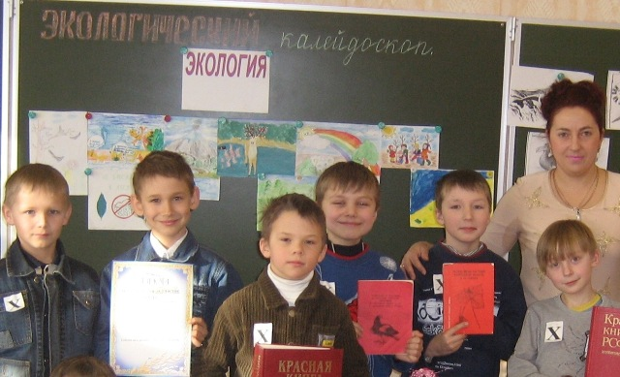

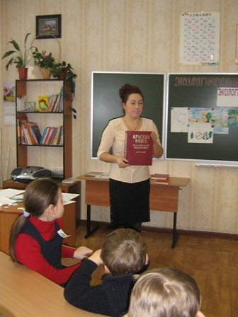
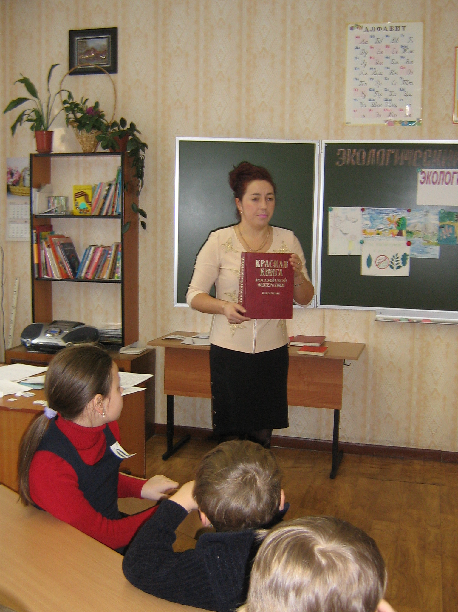
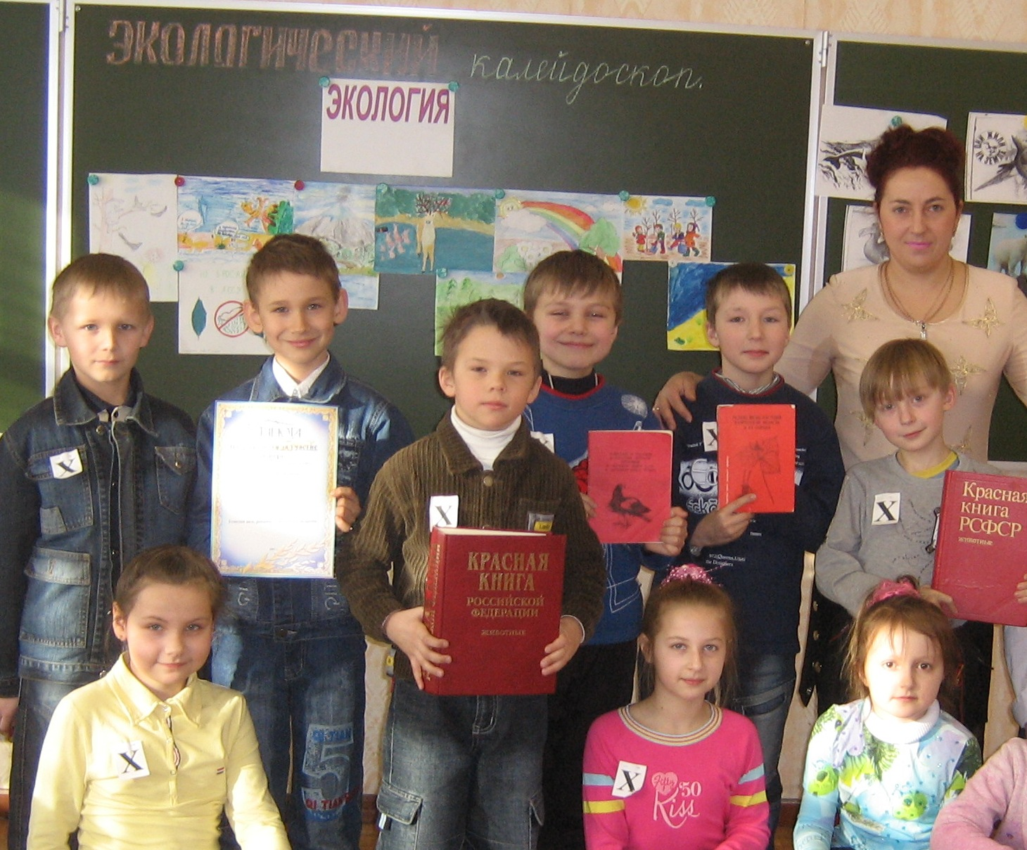

Библиография.

- Гулыга А.В. «Что такое эстетика»- М., Просвещение 2002г.
- Лихачев Б. Т. «Теория эстетического воспитания школьников» - М., Просвещение 2006г.
- Лабковская Г.С. «Эстетическая культура и эстетическое воспитание» кн. Для учителя. – М., Просвещение 2000г.
- Неменский Б.М. « Мудрость красоты» - М., Просвещение 1999г.
- Сухомлинский В.А. « Рождение гражданина»
- Столетова В.Н., Свердлова О. Г. « Диалоги о воспитании» - М., Просвещение 2009г.
- Торшилова Е.М. «Эстетическое воспитание в семье»- М., Просвещение
- Журналы «Начальная школа» №4,5 – 1994 г.№11,7,8 – 02г.

